**Отчет по недели финансовой грамотности с 13 по 17 октября 2020 года**

**МБОУ Высокогорская СОШ № 7**

С 13 по 17 октября в школе проходила неделя финансовой грамотности в рамках Краевого фестиваля семейной финансовой грамотности. Неделя проходила в двух форматах в очном формате и онлайн формате.

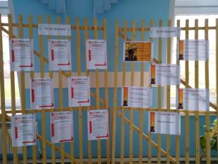

В рамках онлайн формата учащиеся 7, 10 классов прошли тестирование по темам «Насколько вы финансово грамотны», «Как вы относитесь к деньгам», «Финансовая арифметика для школьников», «Для старшеклассников и студентов», где показали средний уровень знаний в области финансовой грамотности. В течение недели на переменах состоялась демонстрация мультфильмов, направленных на повышение финансовой грамотности учащихся с 1 по 11 классы. Для родителей состоялась конференция по теме «Десять практических советов как вырастить финансово грамотного подростка» в прямом эфире, где родители познакомились с основными приемами формирования финансовой грамотности у школьников разного возраста, а также дан список литературы, который можно использовать в своей деятельности по воспитанию финансово грамотного поколения. Материал, изложенный в рамках конференции, может быть использован для формирования критического мышления у школьников. Материалы, которые были даны в рамках фестиваля, найдут своё применение в ходе изучения основ финансовой грамотности на факультативе «Основы финансовой грамотности».

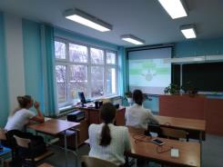В рамках очного этапа в первый день недели прошли следующие мероприятия. Для учащихся 9 классов прошла квест-игра «Путешествие в страну финансов», где учащиеся в игровой форме познакомились с некоторыми из понятий в области финансов, решили экономические задачи, проявили свою смекалку при решении финансовых ребусов.

Учащиеся 7 класса проверили свои знания в области финансов в игре «В мире финансов». Ребята проявили свою смекалку, умение выстраивать логические цепочки.

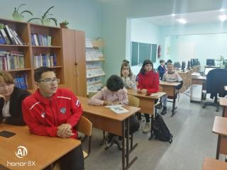

Во второй день прошло мероприятие для учащихся 6 класса «Крестики-нолики». Ребята познакомились с историей денег, познакомились с коллекцией денег своего классного руководителя Рябиченко Татьяны Владимировны, проявили свой интеллект в области финансов при разгадывании кроссвордов.

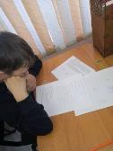 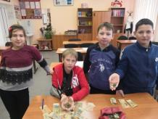 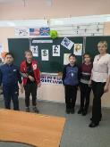

Для учащихся 10 – 11 классов прошло занятие по теме «Что такое семейный бюджет и как его построить». Результатом их работы стали мини-проекты своего семейного бюджета.

Учащиеся 8 класса блеснули своими знаниями в области финансов в квест-игре «Секреты финансового успеха»

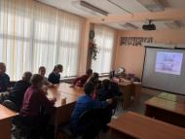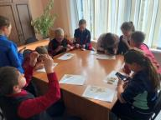Учащиеся 5 класса под руководством классного руководителя Воробьевой Арины Александровны окунулись в мир финансовой грамотности через командную игру «Эрудит».

Для учащихся с ограниченными возможностями здоровья прошли два мероприятия «Литературно-финансовый квест», где учащиеся по сказкам Александра Сергеевича Пушкина смогли разобрать некоторые финансовые понятия. А для более маленьких ребят под руководством классных руководителей Кулинич Анны Владимировны и Лоншаковой Ольги Леонидовны было предложено нарисовать денежный лес, решить простейшие финансовые задачи.

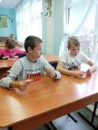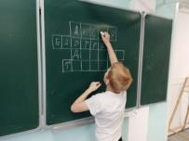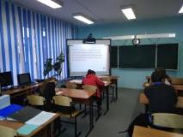

Для учащихся начальных классов прошли классные часы на тему «Деньги: что?, откуда?, как?, почему?». Ребята в интересной форме познакомились с историей денег, какие они бывают, для чего они нужны.

1 класс: «Что такое деньги?». Классный руководитель Прудникова Галина Анатольевна

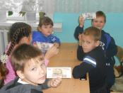 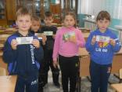 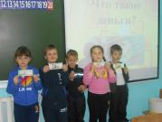

2 класс: «Что такое деньги?». Классный руководитель Артемьева Светлана Александровна

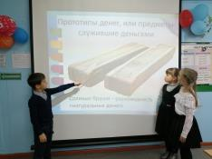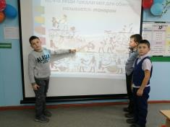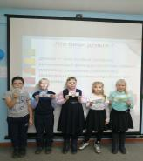

3 класс: «Что такое деньги и откуда они взялись?». Классный руководитель Горбулева Екатерина Сергеевна

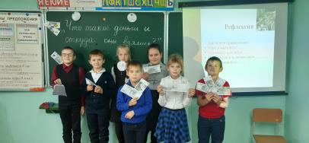

4 класс: «Что такое деньги?». Классный руководитель Грыценко Татьяна Николаевна

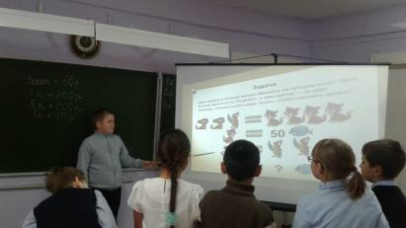

***Неделя финансовой грамотности прошла интересно и познавательно!***